В МосгорБТИ появилась возможность получить заключение для признания садового дома жилым
13.10.2022
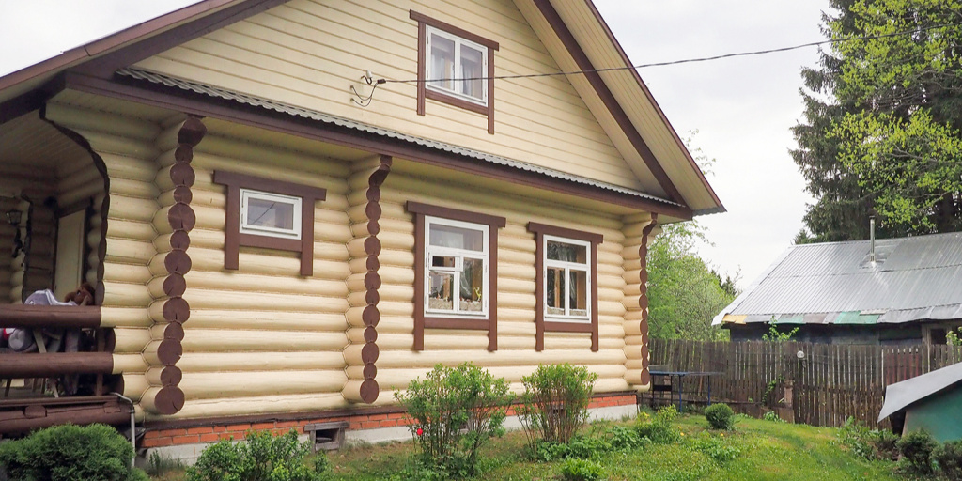

Московское городское бюро технической инвентаризации (МосгорБТИ) начало готовить заключения по обследованию технического состояния садовых и дачных домов. Данный документ необходим, чтобы признать объект жилым, сообщается на портале mos.ru.
«Признание садового дома жилым дает заявителю возможность оформить прописку, получить имущественный налоговый вычет, оплачивать электроэнергию по более выгодному тарифу. Одним из документов, необходимых для предоставления государственной услуги, является заключение по обследованию технического состояния объекта, подтверждающее соответствие дома требованиям надежности и безопасности. Теперь подготовить такой документ помогут специалисты МосгорБТИ», - приводятся в сообщении слова руководителя департамента городского имущества Максима Гамана.
Отмечается, что оценку технического состояния садового дома выполняют в два этапа. В рамках предварительного осмотра сотрудники МосгорБТИ анализируют расположение объекта и проверяют, входит ли садовый дом в зону с особыми условиями использования территорий. После этого они выезжают на объект и определяют состояние конструкций, инженерных систем, наличие в доме жилых помещений и средств противопожарной безопасности.
Кроме того, если предварительное обследование подтверждает, что дом может быть признан жилым, специалисты проводят детальный анализ объекта. Они применяют высокоточное оборудование: лазерные построители плоскостей, ультразвуковые дефектоскопы, тепловизоры, измерители уровня шума, газоанализаторы.
«Московское БТИ является членом саморегулируемой организации в области инженерных изысканий. Заключения готовят сотрудники бюро, включенные в Национальный реестр специалистов в области инженерных изысканий и архитектурно-строительного проектирования, их средний стаж работы на инженерных должностях более 10 лет», - пояснил генеральный директор МосгорБТИ Александр Кинев, которого цитируют в материале.
Подробнее узнать о новой услуге можно в соответствующем разделе сайта или в контакт-центре по телефону: +7 495 629-02-80.

Адрес страницы: http://sao.mos.ru/news/news/detail/11103705.html
Префектура Северного административного округа города Москвы

